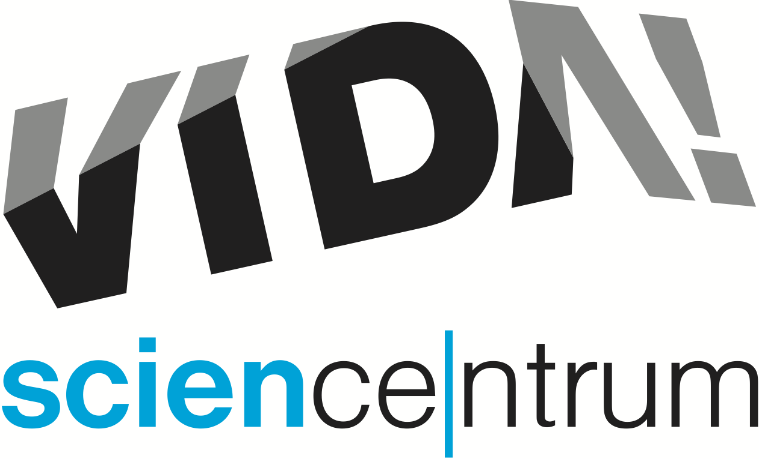**VIDA! zve do světa robotů**

**tisková zpráva** │ Brno │19. 2. 2025

Moravian Science Centre Brno,

příspěvková organizace

Křížkovského 554/12

603 00 Brno

tel: (+420) 737 134 878

info@vida.cz, www.vida.cz

Užijte si zábavní vědecký park VIDA! plný robotů a digitálních technologií. **Akce VIDA! Roboti nabídne v sobotu 22. února** od 10:00 nevšední přehlídku robotů, ale také workshopy a dílny pro děti.

Letošní novinkou bude robotické rameno z dílny společnosti ABB, které si pomocí joysticku děti i dospělí vyzkoušejí ovládat a naučí ho třídit kostky podle barvy.

„*Poznejte humanoidního robota InMoov, který na vás mrkne nebo si s vámi potřese rukou. Robot portrétista vám podle fotky na počkání nakreslí obrázek na památku. Pohrajete si také s robopsem, který umí panáčkovat, skákat nebo dát pac a bude toho ještě mnohem víc*,“ popisuje akci Kateřina L. Brettschneiderová, mluvčí science centra.

„*Malí návštěvníci si budou moci poskládat vlastní roboty z LEGO® a otestovat, jak dobře zvládnou různé výzvy. Zjistí, jak se liší síla jednotlivých robotů a jaké mají dovednosti při plnění úkolů, například při záchraně hračky z nebezpečného terénu*,“ doplňuje Kateřina L. Brettschneiderová.

Pomocí jednoduchého programování naplánují robopandě její dobrodružnou cestu domů nebo pomohou malému ozobotovi najít správnou cestu z bludiště. Práce s barevnými kódy a logické uvažování se tak stanou součástí zábavného objevování světa robotiky.

„*Seznámí se také s různými typy robotických vozítek, která budou moci sami naprogramovat a přizpůsobit tak, aby překonávala překážky nebo se pohybovala podle předem zadaných tras. Kdo má zájem o pokročilejší technologie, může si vyzkoušet vojenskou robotechniku – například manipulaci s pojízdnou kamerou, která dokáže monitorovat prostor, nebo řízení bezposádkového pásového vozidla určeného pro průzkum terénu*,“ vyjmenovává aktivity garantka akce Markéta Klimešová.

Pro kreativní nadšence bude připravena dílna, kde si mohou vlastnoručně sestrojit pohyblivé autíčko nebo letadýlko pomocí páječky a jednoduchých elektronických součástek. Ti, kteří touží po originálním suvenýru, si mohou vyrobit vlastní herní konzoli nebo dekorativní steampunkovou motýlí ozdobu.

Sportovní nadšenci a soutěživé duše si pak mohou poměřit síly s robotickými soupeři ve stolním fotbálku nebo air-hokeji, kde zjistí, zda mají lepší postřeh než mechanizovaní protivníci. Milovníky rychlosti zase nadchne realistický trenažér formule, kde si budou moci vyzkoušet, jaké to je řídit závodní auto a zdolávat náročné tratě v závodním simulátoru.

**Robotické workshopy**

Chcete zjistit, jak zadávat příkazy robotům tak, aby dělali přesně to, co potřebujete? Vyberte si jeden z workshopů a nakoukněte do světa programování. Kapacita míst je omezená, proto si své místo rezervujte předem na pokladně.

* **Krok za krokem s Robotem** | 11:30–12:30, 14:45–15:45  
  Nakoukněte do světa programování a zjistěte, jak zadat příkazy robotické pandě, aby udělala to, co chcete. *Pro děti od 4 do 10 let.*
* **Poznejte ozoboty |** 13:15–14:00, 16:30–17:15

Ozoboti jsou malí svítící robotci, kteří reagují na barevné kódy. Pomůžete jim najít cestu ven z bludiště? *Pro děti od 6 do 12 let.*

* **Rozhýbej robota** | 12:00–13:30, 14:00–15:30

Tobbie II je chytrý šestinohý robot, který vidí překážky, reaguje na podněty a pohybuje se podle vašich pokynů. Naučte ho nové triky a objevte, jak vnímá své okolí! *Pro děti od 8 let.*

Akce VIDA! Roboti je v rámci vstupného do expozice. Podrobný program najdete na našem webu [www.vida.cz](http://www.vida.cz). Všem návštěvníkům doporučujeme zakoupit **online vstupenky** s předstihem na e-shopu a zajistit si tak rovnou průchod do expozice bez čekání ve frontě na vstupenku.

**Otevírací doba VIDA!**

Pondělí zavřeno, kromě posledního pondělí v měsíci

Úterý až pátek 9:00–18:00

Víkendy 10:00–18:00

VIDA! science centrum

Křížkovského 12, Brno

[www.vida.cz](http://www.vida.cz)

[www.facebook.com/vidabrno](http://www.facebook.com/vidabrno)

Zábavní vědecký park VIDA! provozuje Moravian Science Centre Brno, příspěvková organizace Jihomoravského kraje. Moravian Science Centre Brno, p. o. je členem České asociace science center.